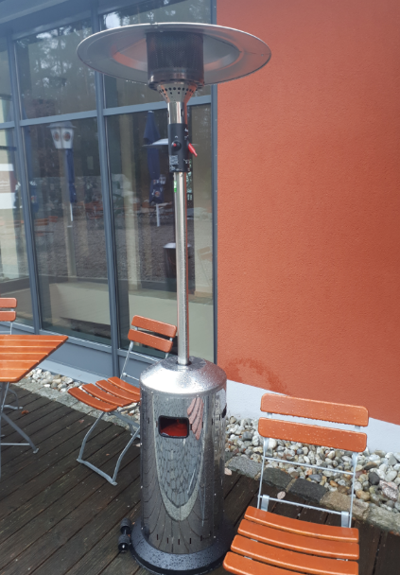
Wir haben mehrere von diesen Heizpilzen für die Gäste, die sich im Außenbereich aufhalten.

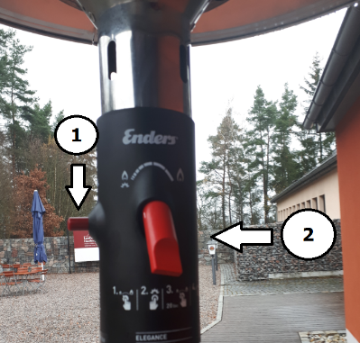
- Knopf links: Startet das Feuer

- Hebel vorne: Reguliert die Flammenstärke => Hitzeregulierung

Nachfolgend finden Sie die Bedienungsanleitung:
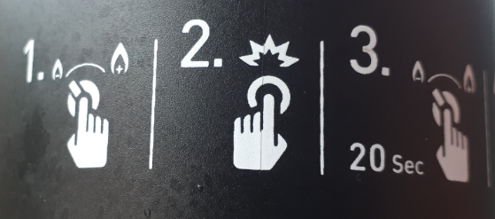
- Prüfen Sie die Gaszufuhr
- Roten Hebel (2) nach ganz links drehen
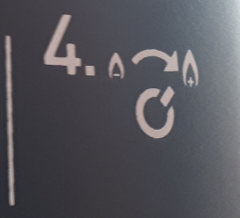
- Roten Knopf (1) drücken
- Roten Hebel (2) ganz langsam nach rechts drehen bis ca Mitte – dann LOSLASSEN

Fertig

